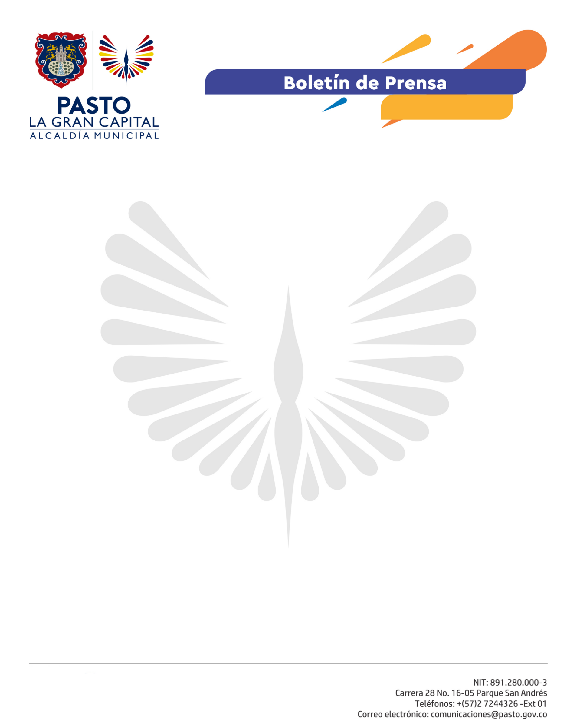
No.124

23 de marzo de 2021

ALCALDÍA DE PASTO POSESIONÓ A LAS INTEGRANTES DE LA MESA DE MUJERES CAMPESINAS Y RURALES

Con la presencia de la Gestora Social del Municipio, Marcela Hernández, la Alcaldía posesionó a la Mesa de Mujeres Campesinas y Rurales, integrada por 12 lideresas de los diferentes corregimientos de Pasto.

Esta instancia de participación fue seleccionada democráticamente en diciembre de 2020, y busca visibilizar acciones que beneficien a la población femenina en el campo.

“Nos sentimos orgullosos de acompañar a estas mujeres que fueron elegidas por sus propias comunidades y están empoderadas de sus territorios. Desde la Alcaldía continuaremos liderando procesos por este sector de gran incidencia en el desarrollo de Pasto”, manifestó la Gestora Social, Marcela Hernández.

Las representantes destacaron el papel que viene cumpliendo la mujer en la sociedad. Además, la incidencia que logran a través de su labor como dirigentes. “Pertenecer a esta mesa es abrir las puertas para un trabajo comunitario donde más mujeres puedan acceder a proyectos que mejoren su calidad de vida y la de sus familias”, indicó la representante del corregimiento de Mapachico, Gloria Benavides.

Así mismo, Evelin Guerrero Calderón, del corregimiento de Catambuco, sostuvo que
se han identificado varias problemáticas que afectan directamente a la mujer rural, y por medio de este escenario de participación se podrá generar un diálogo continuo para buscar soluciones a las situaciones que les generan riesgo.

“Vincularme a esta causa tiene como propósito convertirme en la voz de mi sector, y hacer un seguimiento permanente a las políticas públicas dirigidas hacia nosotras” agregó la señora Guerrero Calderón.

Este proceso que fue dirigido por la Secretaría de las Mujeres, Orientaciones Sexuales e Identidades de Género de Pasto y contó con el acompañamiento de ONU Mujeres, se realizó en los corregimientos de Mocondino, Catambuco, Gualmatán, Jongovito, La Caldera y Mapachico.

